Den industrielle revolusjonen
På 1700 – tallet levde mange håndverkere i Europa av å spinne garn og veve stoffer. Senere ble det utviklet maskiner som produserte raskere. Dampmaskinen ble forbedret. Det var starten på den industrielle revolusjonen. Dette skjedde i Storbritannia.
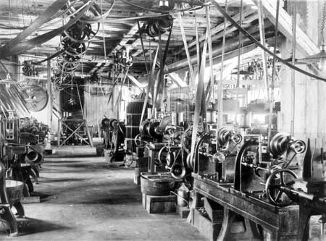
ill: Wikimedia (public domain)

Hvorfor startet den industrielle revolusjonen i Storbritannia?
Til tross for at Storbritannia hadde betydelig færre innbyggere i forhold til andre europeiske land, var det flere grunner til at den industrielle revolusjonen startet der.
Jordbruksrevolusjon, sjømakten, kull og politisk og intellektuell frihet var blant de viktigste årsakene.
I Storbritannia var det mange bønder. Her eide rike godseiere mye jord, mens småbønder eide små jordstykker. Jordbruksrevolusjonen førte til at de rike godseierne fikk enda større jordstykker, og småbøndene flyttet inn til byene. Dette gjorde at bøndene fikk mer inntekt og brukte mer penger på å kjøpe varer. Det førte til et betydelig overskudd av kapital.
På begynnelsen av 1800 – tallet var britene den mektigste sjønasjonen i verden. Britisk dominans på havet sikret landets handelsruter og kolonier. Den britiske handelen sikret imperiet den nødvendige kapitalen for tungindustrien.
Storbritannias mangel på ved gjorde at landet måtte finne nye varmekilder. Lett tilgjengelig under jordoverflaten fant man det man lette etter, steinkull. Etter hvert som etterspørselen økte, gravde man dypere og dypere ned i gruvene.
Det var et godt politisk klima for nye innovative ideer i Storbritannia. Den forholdvis gode ytringsfriheten som britene hadde hatt siden «The glorious revolution» i 1688, ga viktige vitenskapelige fremskritt og ideer. Storbritannia hadde også en stabil stat som i stor grad ble styrt av et folkelig styre gjennom Parlamentet. Alt dette skapte grobunn for innovasjon, ny teknologi og industrialisering.
Maskinene ble etter hvert samlet i fabrikker, og større byer vokste fram. Det gamle bondesamfunnet måtte vike for et nytt industrisamfunn. Folk fikk mange nye varer og velstanden økte for mange.

Maskiner plasseres i fabrikker
Spinning av garn og veving av stoffer hadde fram til nå vært et kvinneyrke. Mange bondefamilier tjente litt ekstra ved å spinne garn og veve stoffer hjemme. Men de nye maskinene trengte sterke muskler, og mennene overtok mye av arbeidet. I spinnefabrikkene kunne det jobbe flere hundre menn. Maskinene spant og vevde tøy av god kvalitet. Engelske fabrikker solgte snart tøy og klær til hele verden. Storbritannia tjente godt på denne handelen.
Den første store industribyen var Manchester. Den industrielle revolusjonen startet i tekstilindustrien. Befolkningen i Storbritannia økte, og folk flest trengte billige klær. Dette skapte et marked. Råvarene bomull hentet britene fra koloniene. Rokkene og vevstolen som ble brukt var ikke effektive nok. Derfor utviklet britiske oppfinnere nye spinne- og vevemaskiner som kunne øke produksjonen.

Produksjon av jern og kull
De nye maskinene var laget av jern og metall, og samfunnet trengte nå mer av dette. Nå ble det funnet opp en ny måte å smelte jern og metall på.
En verkseier - Abraham Darby - eksperimenterte med steinkull. Han fant ut at hvis han først omdannet steinkull til koks (en annen form for kull) kunne det smelte jern. Etter denne oppdagelsen økte produksjonen av jern sterkt.
Steinkull ble hentet i gruver, som ble stadig dypere. Grunnvannet som steg opp i gruvene, ble fjernet ved hjelp av pumper som var drevet av en dampmaskin. Det var tungt og farlig å arbeide i gruvene, men etterhvert kom det enda en ny maskin som gjorde også dettet arbeidet lettere.

Dampmaskinen
Dampmaskinen var den oppfinnelsen som drev den industrielle revolusjonen framover. Thomas Newcomen konstruerte den første dampmaskinen i 1712, og denne klarte å pumpe vann ut av kullgruvene. Det store gjennombruddet kom likevel i 1776 da James Watt bygde en ny dampmaskin i en kullgruve i Birmingham. Maskinen hans ble både sterkere og bedre enn den gamle. Den kunne brukes i veverier, spinnerier og jernverk og også i skip og lokomotiver. En ny tid var i gang – industrialderen hadde startet.
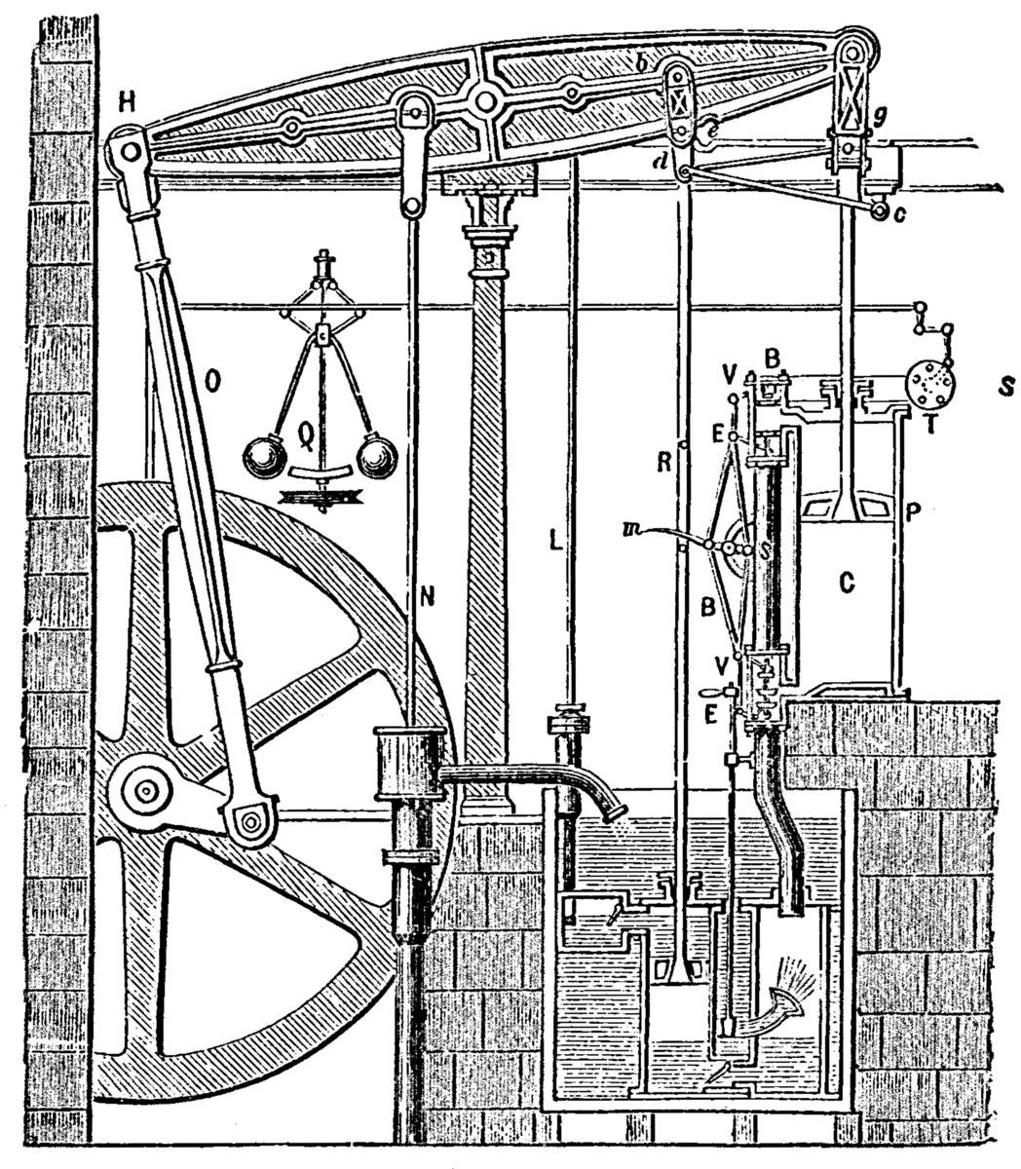
ill: Store norske lekiskon (public domain)

I 1851 ble det holdt en stor verdensutstilling i London. Der skulle verdens nasjoner vise fram varene sine. Mer enn halvparten av varene på utstillingen var fra Storbritannia. Landet fikk vist at det var «verdens fabrikk».

Transportsystemet bygges ut
De nye fabrikkene trengte et bedre transportsystem. De produserte varer som skulle ut til folk og de måtte selv ha forskjellige råvarer. I Sør og Midt- England ble det bygd mange kanaler. En skotsk ingeniør, John McAdam, fant opp en bedre måte å bygge veier på. Han bygde dem slik at de ikke ble ødelagt av regn. Transporten på land ble nå enklere. Hester trakk store vogner med folk og post, og langs veiene ble det bygd vertshus og skysstasjoner.
I gruvene hadde hester trukket kullvogner som gikk på skinner. Nå ble Watts dampmaskin plassert i ei vogn, i et lokomotiv. Alt ble enklere og mer effektivt.
I 1814 laget George Stephenson det første damplokomotivet. Fem år senere bygde han verdens første jernbane. Den gikk mellom byene Stockton og Darlington i Nord England.
Snart ble det bygd jernbane flere steder. Etter hvert kunne folk i hele landet få tak i varer som var laget av maskiner. Det ble også mulig å bestille varer gjennom telegrafen. Folk handlet mer enn før.
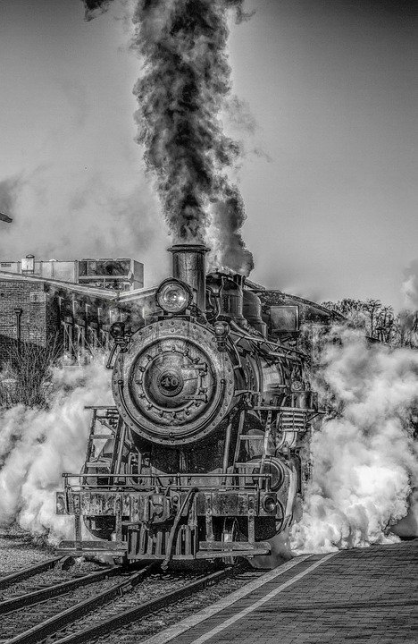
Foto: Pixabay

1712  1764  1768  1771  1785 | Den første dampmaskinen til Thomas Newcomen ble brukt til å pumpe vann opp av gruvene.  Spinnemaskinen «Spinning Jenny», drevet av håndkraft.  Spinnemaskiner knyttet til vannkraft.  Den første fabrikken  James Watts dampmaskin blir brukt til å spinne tråd.

Oppgaver
- Hvordan produserte man varer i Storbritannia før maskinene kom?
- Hva skjedde med fattige småbønder da rike godseiere kjøpte jorda deres?
- Nevn to oppfinnelser fra denne tida?
- Hvem lagde «spinning Jenny»?
- Hvorfor ble spinningen etter hvert et yrke for menn?
- Hva het den første store industribyen i Storbritannia?
- Hva oppdaget Abraham Darby?
- Hva er James Watt kjent for?
- Hva er George Stephenson kjent for?
- Hvor gikk verdens første jernbane?
- Hvorfor begynte maskinalderen i Storbritannia?

De nye arbeiderne
Mange småbønder, spinnere og vevere flyttet fra landsbygda til byene for å finne arbeid. I byene fikk de et annet liv enn de hadde hatt på landsbygda. De som eide fabrikkene, ville tjene mest mulig penger. Derfor måtte folk arbeide 14 – 15 timer i døgnet. Lønnen var lav. Mange måtte ta ekstrajobber for å ha nok å leve av, og det var ingen pauser i løpet av arbeidsdagen. Ferie hadde ingen hørt om.
De lange arbeidsdagene førte til at folk var mest inne. I fabrikkene var det varmt, og lufta var fylt av støv og gass. Det var forbudt å åpne vinduene og det gjorde at mange arbeidere fikk pusteproblemer og lungesykdommer.
I tillegg var maskinene farlige og det var ofte ulykker. Men nesten ingen torde å klage, for folk var redd for å miste jobben. Hvis noen gjorde en dårlig jobb eller arbeidet for sakte, kunne de bli slått eller straffet på andre måter. Arbeiderne hadde ingen rettigheter.
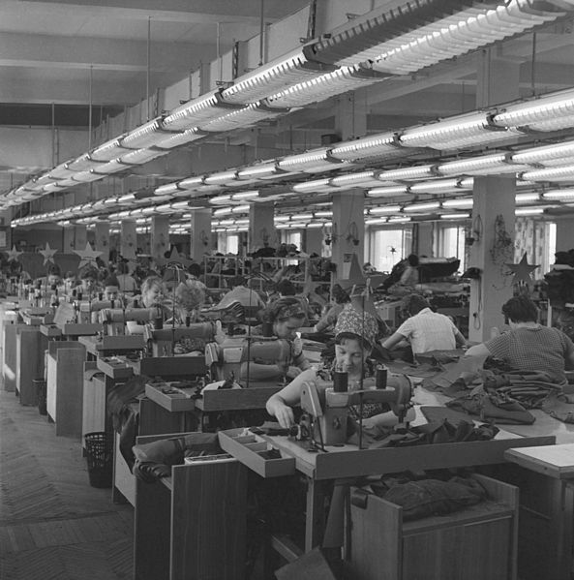
Ill: Wikimedia (CC-BY-SA 3.0)

Fabrikkbyer vokser fram
De nye arbeiderne trengte et sted å bo. De slo seg ned rundt fabrikkene, hvor folketallet vokste fort. I London økte folketallet med en million mennesker i første halvdel av 1800- tallet. I 1850 bodde cirka halvparten av befolkningen i Storbritannia i byer.
De nye husene til arbeiderne var elendige. Boligbyggere ville tjene penger fort og de bygde hus som manglet lys, luft, vann og kloakkavløp. Hele familier bodde sammen på ett rom. Mange bodde i kalde kjellere, som var fulle av mugg og sopp. Utenfor husene lå kullsvart røyk fra fabrikkene. Folk ble syke, og mange døde av tyfus, kolera eller tuberkulose.
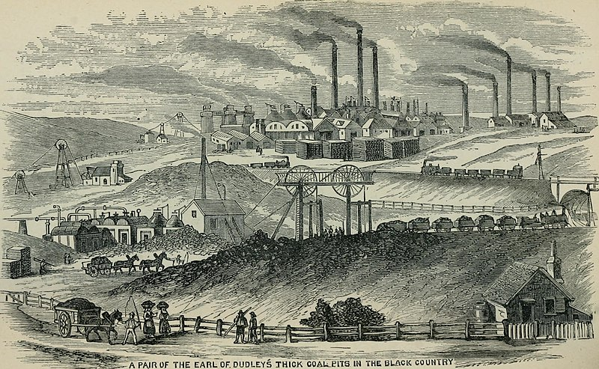
ill: Wikimedia (Flickr)

Kvinner og barn sleit hardt
Kvinner tjente mye dårligere enn menn, selv om de arbeidet like hardt. Mannen ble sett på som overhodet i familien og skulle derfor ha høyere lønn. At mange kvinner var alene med barna, betydde ikke noe. Gravide kvinner arbeidet til like før barnet skulle komme. Etter at barnet var født, var de borte fra jobben i to uker uten lønn. Når de gikk på jobb igjen, måtte de ha babyen med seg eller få noen til å passe den.
Barn arbeidet også i fabrikkene. Barna kom lettere til under de farlige maskinene enn voksne. Barna fikk lav lønn. Barna i gruvene hadde det verst. Fra de var fem år gammel måtte de legge kull oppi vognene og trekke dem gjennom ganger i fjellet der voksne ikke kom til. Var de for late eller for trøtte, kunne de bli pisket. Mange foreldre lot barna jobbe for å få penger til familien. De trengte de ekstra pengene som barna kunne skaffe dem.
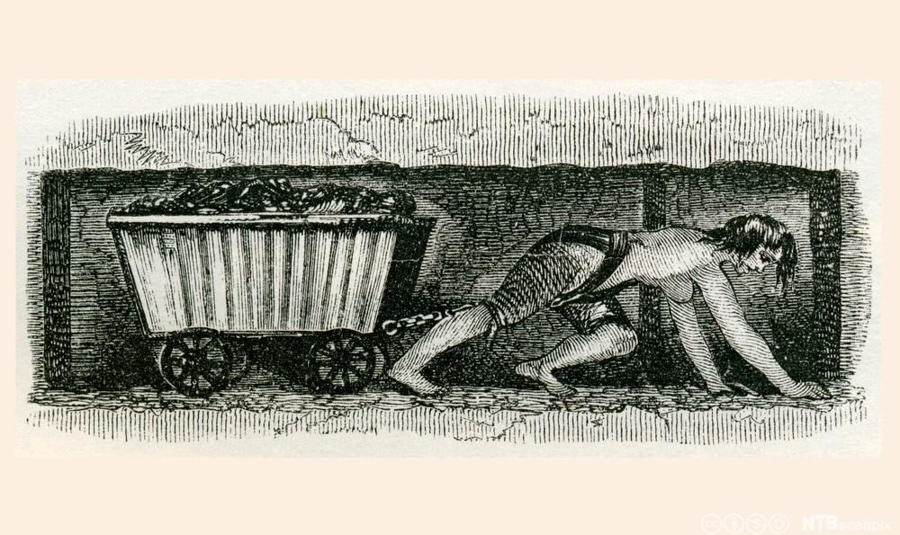
Ill: NDLA (av KenWelsh- CC- common)

Arbeidere protesterer
Arbeidere levde et hardt liv. De fikk ikke penger når de var syke, og de hadde nesten ingen rettigheter. Mesteparten av døgnet var de på jobb.
Etter hvert begynte mange å protestere mot de elendige forholdene. Særlig syntes mange det var ille at barn og kvinner fikk så dårlig betalt. Nå ville folk ha lover som skulle beskytte dem. Snart ble det bestemt at barn under åtte år ikke skulle arbeide i fabrikkene, og at barn mellom åtte og tretten år skulle få undervisning ved siden av arbeidet.
I 1850 ble det bestemt at kvinner og barn ikke skulle jobbe mer enn 10,5 timer per dag.
Menn skulle ikke jobbe mer enn 12 timer.

Karl Marx ble arbeidernes filosof
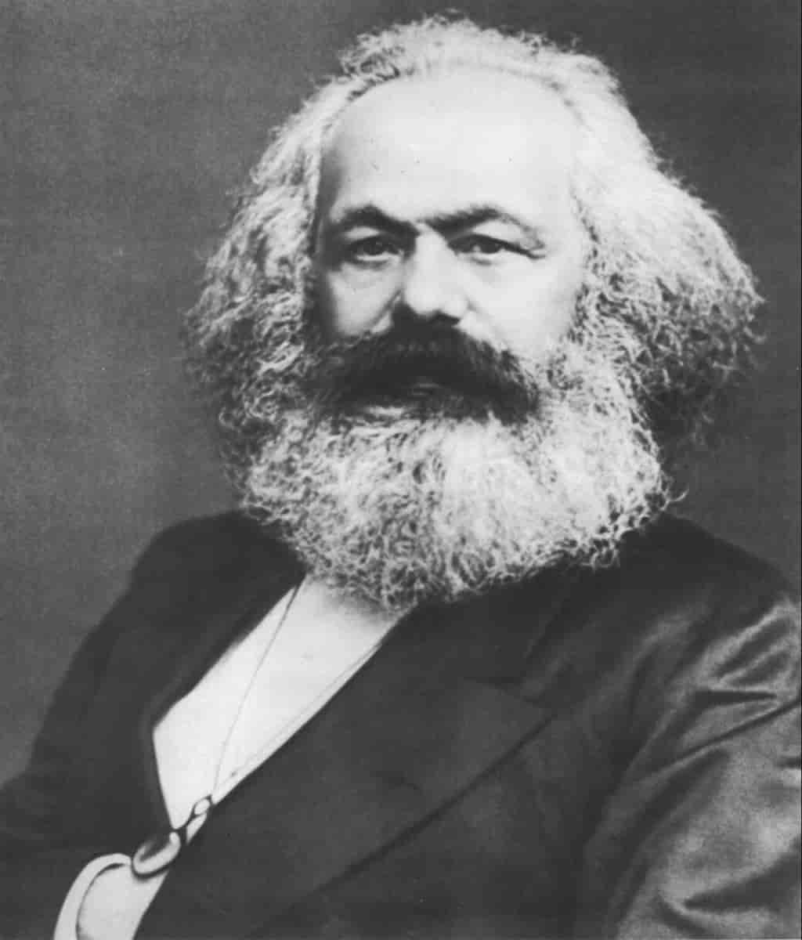
Foto: Store norske leksikon (Public domain)
Arbeidere i forskjellige land hadde samme slags problemer. Derfor følte de seg på en måte i slekt med hverandre. Filosofen Karl Marx hadde tanker om arbeidernes forhold.
Karl Marx mente at pengene som fabrikkeierne tjente, burde deles likt mellom alle som arbeidet i fabrikkene. Han kalte de rike fabrikkeierne kapitalister, mens de fattige arbeiderne var proletarer.
Marx mente at arbeiderne og fabrikkeierne burde eie fabrikkene og maskinene sammen. Da kunne ingen undertrykke hverandre. Marx sa «proletarer i alle land – foren dere!»

Oppgaver
- Hvem arbeidet i de nye fabrikkene?
- Nevn en by i Storbritannia hvor folketallet økte sterkt.
- Forklar hvordan folk levde i de nye fabrikkbyene?
- Hvorfor tjente menn og kvinner forskjellig selv om de gjorde det samme arbeidet?
- Hva er Karl Marx kjent for? Finn et bilde av ham og lim det inn i arbeidsboka.
Kilder:
Kosmos 10, John Harald Nomedal og Ståle Bråthen
Portal
Store norske leksikon

